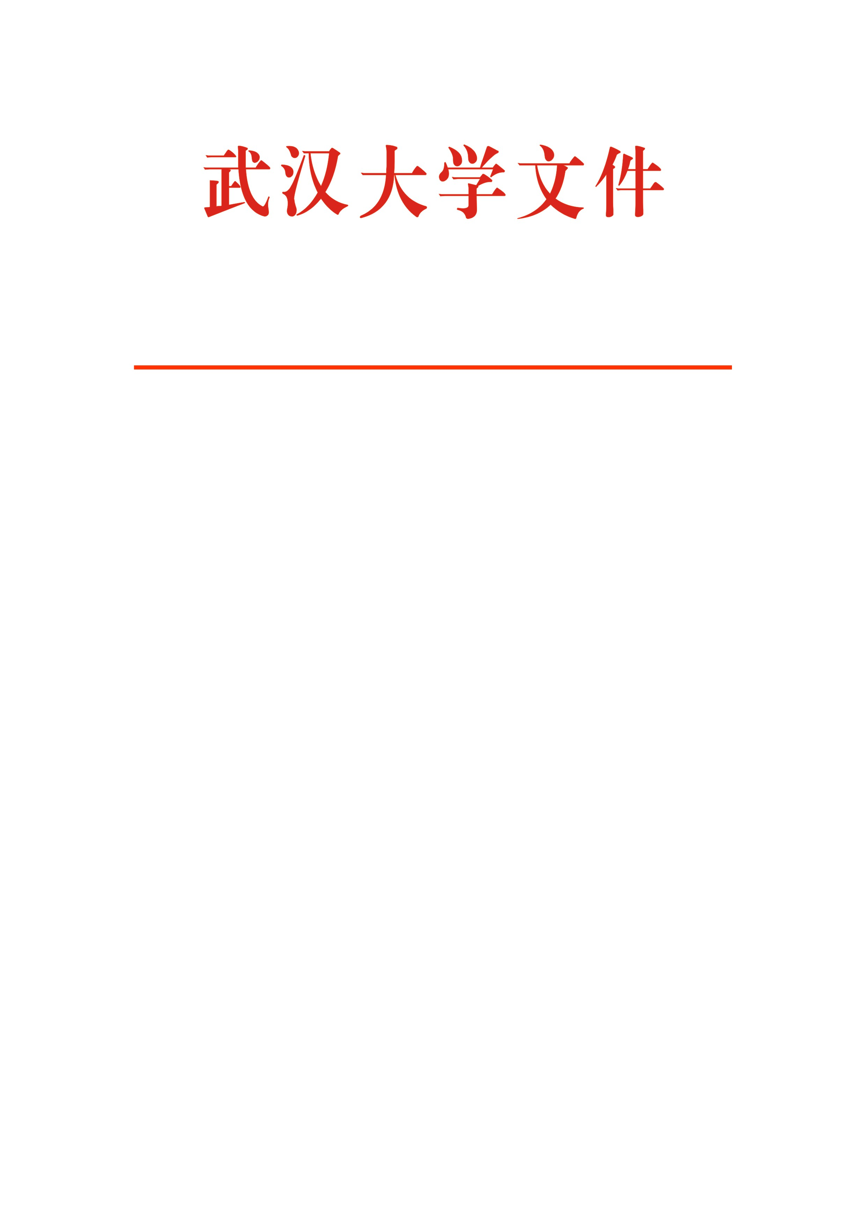

武大本字〔2019〕29号

关于印发
武汉大学创新学分认定办法的通知

各有关学院（系）：
新修订的《武汉大学创新学分认定办法》已经于2019年第七次校长办公会议审议通过，现予印发实施。
特此通知

武 汉 大 学
2019年6月14日

武汉大学创新学分认定办法

第一条 为弘扬创新、创造、创业的“三创”教育特色，鼓励和促进本科生的个性发展和创新发展，进一步培养学生创新精神与实践能力，使更多的拔尖创新人才脱颖而出，特制定本办法。
第二条 创新学分是指全日制本科生在校期间，根据自己的特长和爱好从事科研、创新创业或社会实践活动所取得的优秀成果，经学校创新学分评审委员会评审认定后被授予的学分。
第三条 学校成立创新学分评审委员会，负责学生创新学分的评定。其办公室设在本科生院。
第四条 授予创新学分的项目第一作者单位应为武汉大学，项目形式包括学术论文、科研成果、发明创造、创新创业、经认定的竞赛获奖、文艺体育、社会实践等。
第五条 创新学分评定类别
（一）学术论文类；（二）科研成果类；（三）发明创造类；（四）创业类；（五）学科竞赛类；（六）文艺体育类；（七）社会实践及其他。
第六条 创新学分评定标准
（一）学术论文类
在经认定的期刊公开发表或在省级及以上党报理论版发表的学术研究论文、实验报告等。SCI分区按中国科学院SCI分区计算；SSCI分区按ISI发布的《期刊引用报告（JCR）》计算。

学术论文类创新学分评定标准
项目 | 类别及等级条件 |  | 创新学分值
论文、学术研究、实验报告等 | SCI、SSCI | 一区 | 6-8分
论文、学术研究、实验报告等 | SCI、SSCI | 二区 | 4-6分
论文、学术研究、实验报告等 | SCI、SSCI | 其他 | 1-4分
论文、学术研究、实验报告等 | EI期刊 |  | 1-4分
论文、学术研究、实验报告等 | A&HCI |  | 1-4分
论文、学术研究、实验报告等 | 人文社科中文期刊 | 《中国社会科学》、《新华文摘》论文转载、《中国社会科学文摘》论文转载等武汉大学人文社会科学奖励期刊 | 6-8分
论文、学术研究、实验报告等 | CSSCI（核心版） |  | 4-6分
论文、学术研究、实验报告等 | CSSCI（扩展版） |  | 1-4分
论文、学术研究、实验报告等 | 中文核心期刊 |  | 1-4分
注：学术论文发表以正式发表为准；按学术论文作者排位次序仅取前五名计分；指导教师是第一作者，学生是第二作者的视为第一作者。
（二）科研成果类
包括获得各类科研成果奖的大学生科研项目，经评审为优秀的国家大学生科学研究和创新性实验项目，经鉴定具有应用价值的技术成果，向社会转让、出售，产生较大效益的软科学成果。

科研成果类创新学分评定标准
项目 | 等级类别 | 创新学分值
成果获奖 | 省级以上科研成果奖 | 6-10分
成果获奖 | 省级科研成果奖 | 3-5分
成果应用 | 重大应用价值 | 8-10分
成果应用 | 较大应用价值 | 5-7分
成果应用 | 一般应用价值 | 1-4分
大学生科学研究和创新性实验项目 | 全国大学生创新创业年会入选、获奖项目 | 3-5分
大学生科学研究和创新性实验项目 | 国家项目结题优秀 | 1分

（三）发明创造类
包括各类发明、与学生专业紧密相关的实用新型专利、外观设计专利、软件著作权等。专利获准以正式的专利证书或收到交证书费的通知书审核和认定学分。

发明创造类创新学分评定标准
项目 | 等级类别 | 创新学分值 | 备注
专利 | 发明专利 | 6-10分 | 只获得专利授权6分；专利正在转换8分；专利转换为成果10分。
专利 | 外观设计专利、与学生专业紧密相关的实用新型专利 | 1-6分 | 只获得专利授权1分；专利转换为成果6分。
软件著作权 |  | 3-5分 | 开发推广3分；技术转让5分。

（四）创业类
各类创业、投资奖的获得者，国内政府主办的创业竞赛获奖者，经国家市场监督管理部门批准创办一年及以上正常开展经营活动的法定代表人。

创业类创新学分评定标准
项目 | 等级级别 | 创新学分值
创业竞赛 | 省级以上创业竞赛获奖或一次性融资300-500万以上 | 5-7分
创业竞赛 | 省级创业竞赛获奖或一次性融资100万以上 | 3-5分
创业竞赛 | 创业竞赛获奖或一次性融资10万以上 | 1-3分
创业实践 | 创业二年及以上且吸纳就业人数5人以上的法定代表人 | 3-5分
创业实践 | 创业一年及以上且吸纳就业人数5人以上的法定代表人 | 1-3分

（五）学科竞赛类
通过学校学科竞赛项目立项和经学校认定的各级竞赛、各类赛事获奖。学科竞赛获奖等级由学科竞赛专家指导委员会认定。
学科竞赛类创新学分评定标准
项目 | 等级级别 | 创新学分值
学科竞赛获奖 | 国际竞赛获奖 | 8-10分
学科竞赛获奖 | 国家级竞赛获奖 | 5-7分
学科竞赛获奖 | 省部级竞赛获奖 | 2-4分
学科竞赛获奖 | 其他 | 1-2分

（六）文艺体育类
包括小说、诗歌、报告文学、美术设计、广告艺术设计、电影和电视剧本、影视作品等，经省级以上专业机构奖励或评定的各类独创性艺术作品及文体竞赛等。

文艺体育类创新学分评定标准
项目 | 等级级别 | 创新学分值
创作、设计 | 省级及以上文化教育主管部门、专业委员会、学会评定或表彰 | 1-5分
文体竞赛 | 世界大学生运动会获奖或同级别文体竞赛 | 4-6分
文体竞赛 | 全国大学生运动会获奖或同级别文体竞赛 | 2-4分
文体竞赛 | 湖北省大学生运动会获奖或同级别文体竞赛 | 1-2分
（七）社会实践及其他
包括各类社会实践、调查报告、公益活动、国际组织实习等。
社会实践及其他创新学分评定标准
项目 | 等级级别 | 创新学分值
社会实践、调查报告、公益活动等 | 国家级获奖、权威媒体报道 | 4-6分
社会实践、调查报告、公益活动等 | 省部级获奖、省级及以上主流媒体报道 | 2-4分
社会实践、调查报告、公益活动等 | 武汉大学一等奖、主流媒体报道 | 1-2分
国际组织实习 |  | 1-6分

第七条 经学校创新学分评审委员会审核认定的创新学分记入学生学籍档案。
第八条 创新学分经学院（系）认定可以冲抵培养方案中选修课程或实践教学的学分，与专业相关的科研创新及学科竞赛所获创新学分，可冲抵专业选修课学分；累计冲抵不超过10学分，超出部分记入学生成绩单。
第九条 同一项目累次获奖，以最高奖项计算一次，不累计奖励。团队取得的成果，参考申报者在团队中的作用和贡献、是否存在排位次序等情况，根据实际情况，或按应得分值的全额评分，或按团队人数均分计算应得分值，或团体取得的同一成果按应得分值乘以所排位次系数1/N，计算相应分值。
第十条 学校启动创新学分申报评审流程后，申报者填写《武汉大学创新学分申请表》（附说明文件、证明材料等附件），经所在学院（系）审核后，提交本科生院汇总，学校组织创新学分评审委员会评分，并公布评审结果，创新学分结果公示一周，无异议后方可生效。
第十一条 各学院（系）负责创新学分初审工作，凡弄虚作假经查实者，取消申报者该项所得创新学分，并以作弊论处。
第十二条 超出本办法列出的评定类别和项目，以及因各种因素的变化，导致性质和内容发生改变的类别和项目，由学校创新学分评审委员会审定，并依据实际情况制定相应评定标准和细则。
第十三条 创新学分可列入奖学金、三好学生评比和推荐免试研究生的有关条款。
第十四条 本实施办法由本科生院负责解释。
第十五条 本办法自公布之日起施行，原有武大教字〔2010〕15号文同时废止。

武汉大学党政办公室 主动公开 2019年6月17日印制

